EQUAZIONI DI MAXWELL E LE ONDE ELETTROMAGNETICHE

Ritorniamo al fenomeno dell’induzione elettromagnetica e consideriamo una spira ferma in un campo magnetico, ad esempio prodotto da due solenoidi alimentati con una corrente alternata. Ogni variazione del campo magnetico induce nella spira conduttrice una tensione che fa circolare corrente nel suo interno. Ma per muovere delle cariche è necessaria l’esistenza di forze di tipo elettrico e quindi della presenza di un campo elettrico nel conduttore tale che F = qE. Egli si accorse che questo campo elettrico non è un campo elettrico ordinario cioè elettrostatico come quelli finora incontrati. Infatti tali campi hanno linee di forza che non sono mai chiuse mentre nella spira sono chiuse e per questo si dice rotazionale. Un simile campo provoca nel conduttore il moto degli elettroni secondo delle traiettorie chiuse, genera dunque una forza elettromotrice.
Da un punto di vista matematico tutto ciò si esprime nel seguente modo:

Ricordando che si ha che le dimensioni della circuitazione sono quelle di un lavoro diviso per la carica.
Si tenga presente, inoltre, che la circuitazione di un campo elettrostatico è nulla.
Maxwell scoprì, inoltre, che l’esistenza del campo elettrico indotto è indipendente dalla presenza del conduttore che in sostanza ha soltanto una funzione ausiliaria, quella di costituire un dispositivo che permetta di porre in evidenza l’esistenza di questo campo canalizzandolo, lungo la spira. In tal modo una interpretazione più approfondita del fenomeno di induzione elettromagnetica condusse Maxwell alla conclusione che (vedi fig 1):

ogni variazione di campo magnetico genera la comparsa di un campo elettrico rotazionale

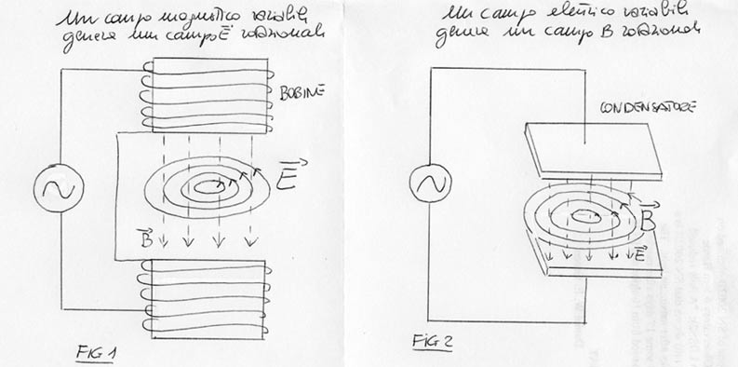

Questa stretta relazione tra campo elettrico e magnetico suggerì a Maxwell che doveva esistere anche l’effetto inverso:

ogni variazione di campo elettrico nel tempo deve creare, per ragioni di simmetria, un campo magnetico rotazionale concatenato col campo elettrico.

Tale ipotesi trova conferme sperimentali, una delle quali è mostrata in figura 2. Il condensatore è collegato ad un generatore di corrente alternata che genera tra le sue armature un campo elettrico variabile. All’interno di questo campo si osserva la formazione di un campo magnetico rotazionale cioè con le linee di forza circolari e concatenate con quelle del campo elettrico.
Matematicamente si ha che, indicando con i la corrente effettiva che scorre nel circuito e con i_{S} la corrente fittizia (di spostamento) che scorre all’interno del condensatore si ha che:

La corrente di spostamento produce un effetto magnetico come la corrente effettiva legata al movimento delle cariche, che si manifesta con le linee di forza rotazionali.

Le proprietà del campo elettrico e magnetico possono essere sintetizzate oltre dalla (1) e dalla (2) anche dai due teoremi di Gauss seguenti:

Teorema di Gauss per il campo elettrico. Il flusso del campo elettrico uscente da una superficie chiusa è uguale alla somma delle cariche contenute all’interno della superficie diviso per la costante dielettrica:

Teorema di Gauss per il campo magnetico. Il flusso dell’induzione magnetica uscente da una superficie chiusa è sempre nullo:

Le quattro relazioni sono note come Equazioni di Maxwell per i campi elettrici e magnetici nel vuoto e praticamente anche nell’aria.

MECCANISMI DI PRODUZIONE DELLE ONDE ELETTROMAGNETICHE

Meccanismi classici: accelerazione di particelle cariche di piccola massa

Bremsstrahlung. Se un elettrone si muove a velocità costante attraverso la materia oltre a portarsi appresso il proprio campo elettrico genera un campo magnetico costante. Se tali elettroni nel loro cammino subiscono delle collisioni con altre particelle vengono accelerati o decelerati e di conseguenza emettono campi magnetici variabili che per Maxwell generano campi elettrici anch’essi variabile e concatenati e così via. In definitiva si genera un’onda elettromagnetica. L’emissione prodotta durante questi processi di collisione è nota come radiazione da bremsstrahlung che vuol dire radiazione di frenamento; il nome deriva da quando si scoprì che la radiazione veniva emessa ogni qual volta un fascio di elettroni ad alta energia urta contro un bersaglio metallico spesso. L’emissione di raggi X che veniva osservata fu interpretata come dovuta alla radiazione messa da elettroni che penetravano l’atomo arrivavano vicino al nucleo e subivano una forte accelerazione perché attirate dalle cariche positive del nucleo stesso.
Anche le lampade a fluorescenza emettono onde elettromagnetiche per questo meccanismo. Infatti il piccolo radiotelescopio dell’Istituto rileva che una lampada di questo tipo emette microonde con una frequenza di 11 GHz e quindi una lunghezza d’onda di ………………………………………………

